

Guía de Errores de Diagrama Frecuentes, Parte 2.

TECNICATURA UNIVERSITARIA EN PROGRAMACIÓN

**Programación I**

# 

# Errores en diagramas de flujo. Parte 2.

En el presente documento vamos a indicar una serie de diagramas con errores que hemos detectado a lo largo del tiempo y que resumimos aquí con la intención de no verlos repetidos en futuras correcciones.

Es importante recordar que nuestros diagramas son el paso previo a la codificación y que los diagramas están pensados para respetar ciertas formalidades, si las mismas no se cumplen tendremos dos problemas.

El primero es que los docentes al corregir los diagramas los consideraremos como erróneos, pues la corrección se realizara siguiendo esas formalidades.

El segundo, y más importante, es que, si el diagrama tiene errores y se lo codifica de esa forma, el programa no funcionará. El compilador es implacable al revisar la sintaxis de nuestros programas.

A continuación, presentaremos una serie de figuras y el motivo por el cual las mismas no son correctas.

## Ejemplo 1.

*Figura 1*

Recuerde lo que se indicara en la Guía de Errores de Diagrama Parte 1.

“SIEMPRE que usamos una figura de rectángulo hay dentro de la misma un =, es decir un signo de igual, donde a la izquierda del igual se indica UNA UNICA variable destino donde guardamos el resultado de la operación o cálculo que hay a la derecha del signo”

En esta Figura 1 lo que usamos dentro del rectángulo es el comparador ==. Recordemos cuales son los comparativos: ==, <, >, <=, >=, !=

TODOS ELLOS se usan SIEMPRE en la figura del rombo de la decisión. NO SE USAN EN RECTANGULOS. La siguiente figura es la CORRECTA.

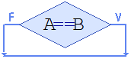

*Figura 1 correcta*

## Ejemplo 2.

*Figura 2*

La Figura 2 hace lo siguiente. Copia el valor de la variable B en la variable A. Y luego en el paso siguiente compara si ambas variables A y B, son iguales. Ese IF SIEMPRE VA A DAR VERDADERO Y SIEMPRE VA A EMITIR EL CARTEL QUE DICE “Verde”. No hay forma alguna de que la comparación de dos variables que se copian y se comparan inmediatamente pueda dar FALSO.

## Ejemplo 3.

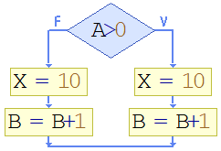

*Figura 3*

La Figura 3 muestra otro error bastante común. Se coloca un IF y luego en las dos salidas, sea la del verdadero o la del falso, se ponen las MISMAS INSTRUCCIONES, COMO SI FUERAN UN ESPEJO. El sentido común de un IF es que para la opción verdadera y la falsa se haga ALGO DISTINTO. Caso contrario el IF no tiene sentido de existencia.

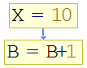

*Figura 3 corregida*

Las dos instrucciones de la Figura 3 corregida, solas, sin estar dentro de un IF, sin estar repetidas tanto por el lado verdadero y por el lado falso, son perfectamente válidas para resolver la situación planteada.

## Ejemplo 3b.

*Figura 3b*

La Figura 3b fue agregada en este apunte ya que sucede que muchos comparan esta figura con la Figura 3 y dicen: “Pero acá no hay espejo, porque no está TODO repetido de un lado y del otro del IF”.

Pero el error es el mismo, para que haya espejo, no hace falta que TODO este repetido, pero aquello que aparece repetido, HAY QUE RETIRALO DEL IF, sino estás haciendo instrucciones REDUNDANTES.

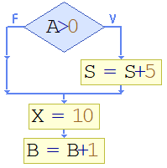

*Figura 3b correcta*

## Ejemplo 4.

*Figura 4*

La Figura 4 muestra otro error muy común. Confundir el operador = = para comparar con el operador de asignar =. Ese IF está MAL, no compara. No se puede usar el = dentro del rombo del IF. Dentro del IF van los comparadores: = =, >, <, >=, <=, !=

No confunda el = y el = = ya que para el compilador son dos cosas diferentes.

## Ejemplo 5.

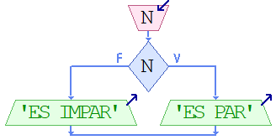

*Figura 5*

La Figura 5. Otro error habitual es colocar dentro del rombo de decisión una variable sola, sin ningún signo de comparación. Si por ejemplo se quiere determinar si N es par o no lo es, entonces dentro del rombo tiene que haber algún tipo de comparación, como el ejemplo que sigue:

*Figura 5 correcta*

Conclusión. Dentro de un rombo, al igual que dentro del rectángulo no van variables solas. Estos dos diagramas a continuación están mal. No tienen sentido ninguno de los dos.

|  |  |  |  |
| --- | --- | --- | --- |
|  |  |  |  |
| *Figuras incorrectas* | | | |

## Ejemplo 6.

*Figura 6*

La Figura 6. Lo que el compilador entiende es que se desea comparar la variable N con la variable PAR, variable que como no tiene valor previo, tendrá valor basura. Pero lo que queda claro es que si lo que se busca es determinar si N es un numero par, entonces el IF de ese diagrama no funciona. Si desea analizar si N es un número par HAY QUE USAR EL OPERADOR RESTO.

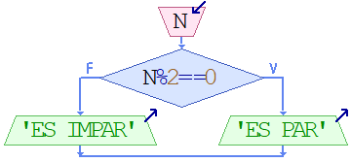

*Figura 6 correcta*

## Ejemplo 7.

*Figura 7*

La Figura 7 y otro error habitual. Supongamos un programa que pide ingresar un número y que se liste por pantalla un cartel que diga que ese número es par, pero indicando en el cartel cuál es ese número. Por ejemplo, si se ingresa un 8 el cartel debe decir “8 es par”, o si se ingresa un -5 el cartel debe decir: “-5 es impar”. Pero en el diagrama de la figura 7 eso no funciona porque si se ingresa 8 el cartel que se va a listar es “N es par”, y si se ingresa -5 se va a listar “N es impar”.

Si colocamos dentro de las comillas dobles a N entonces no la va a reconocer como la variable N sino como parte del cartel completo. Para que a N la considera como variable hay que sacarla de las comillas dobles. La siguiente Figura hace lo que el usuario nos pide.

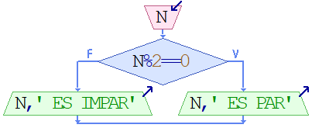

*Figura 7 correcta*

## Ejemplo 8.

*Figura 8a*

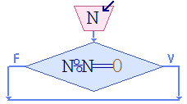

*Figura 8b*

Este error lo encontramos también con mucha frecuencia. Consiste en consultar en el IF si el Numero N es múltiplo de 1, o si el Numero N es múltiplo de N. Y está claro que en AMBOS casos el resultado SIEMPRE va a ser verdadero. No existe matemáticamente ningún número que no sea múltiplo de 1 ni ningún número que no sea múltiplo de sí mismo. Por lo tanto, ambos IF no tienen ningún sentido.

A continuación, indicaremos errores ya no a partir de bloques sueltos, sino de enunciados y su solución. Son enunciados que a veces damos en las guías y que se resuelven con errores que vemos repetidamente.

## Ejemplo 9.

Enunciado 1: Hacer un programa para ingresar por teclado un número y luego emitir por pantalla UN SOLO CARTEL aclaratorio indicando si el mismo es positivo, negativo o cero.

*Figura 9*

La Figura 9 parece a primera vista un diagrama correcto para el enunciado a resolver, pero si hace una prueba con 3 posibles valores para N, allí salta un error.

Si ingresamos un valor N negativo, sale por el falso del primer IF y luego entra en el verdadero del segundo IF y sale el cartel “Negativo”. Si ingresamos un valor N cero, sale por el falso del primer IF y luego entra en el falso del segundo IF y sale el cartel “Cero”.

Pero si ingresamos un valor N positivo, entra por el verdadero del primer IF, sale el cartel “Positivo” pero luego entra también en el falso del segundo IF y sale el cartel “Cero”. Es decir que si N es positivo al usuario le aparecen dos carteles, lo cual no cumple lo indicado en el enunciado que dice UN SOLO CARTEL aclaratorio.

SIEMPRE hay que probar todas las combinaciones posibles.

A continuación 2 diagramas que resuelven correctamente el enunciado 1.

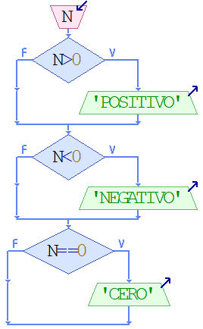

*Figura 9 correcta*

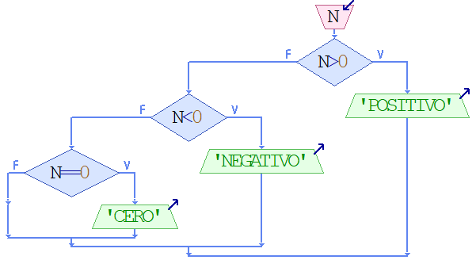

*Figura 9b correcta*

## Ejemplo 10.

Enunciado 2. Un negocio de perfumería efectúa descuentos según el importe de la venta.

* Si el importe es menor a $100 aplicar un descuento del 5%
* Si el importe es entre $100 y hasta $500 aplicar un descuento del 10%
* Si el importe es mayor a $500 aplicar un descuento del 15%

Hacer un programa donde se ingresa el importe original sin descuento y que se informe por pantalla el importe con el descuento ya aplicado.

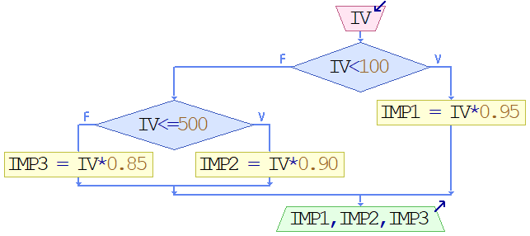

*Figura 10 incorrecta*

La Figura 10 la encontramos muchas veces, e incluso cuando la marcamos como errónea muchos suelen sorprenderse porque están convencidos de que esta perfecta.

Por empezar el enunciado habla de informar por pantalla “el importe con el descuento ya aplicado”, es decir no habla en plural, habla de “el importe”. Es decir, el usuario espera recibir un resultado.

En este diagrama solamente una variable va a ser calculada, y las otras 2 van a quedar con valor basura. Entonces si ingresamos el valor IV=50, lo que vamos a recibir es: 47.50, basura, basura.

Y agregar instrucciones para darle valor inicial 0 a las variables IMP1, IMP2 e IMP3, no cambia la cuestión.

Porque en ese caso, si ingresamos IV=50, el usuario recibe: 47.50, 0, 0. Entonces nos va a decir que en lugar de recibir un resultado recibe siempre tres, uno diferente de cero y los otros dos en cero. Eso no es correcto.

*Figura 10b incorrecta*

La Figura 10b también parece a primera vista correcta, pero si probamos detalladamente vemos que es tramposa.

Si el valor de IV fuera 50, le debemos aplicar el descuento del 5%, pero si seguimos el diagrama vamos a ver que con ese valor va a ingresar en el verdadero del primer IF y en el verdadero del segundo IF, y cuando ingrese en ese segundo IF, el valor calculado con el 5% de descuento, se va a pisar y va a calcularlo con el del 10%, entonces IMP terminara valiendo 45 y no 47.50.

El error es no preguntar en el segundo IF algo para que calcule el descuento del 10% para los valores de IV < 500 pero superiores a 100.

Veamos la figura a continuación, que resuelve correctamente el enunciado 2.

*Figura 10*